|  |  |
| --- | --- |
|  | Zbornik radova Fakulteta tehničkih nauka, Novi Sad |

**UDK: 621.31**

**DOI:** [**https://doi.org/10.24867/19BE11Bacevic**](https://doi.org/10.24867/19BE11Bacevic)

**VEKTORSKO UPRAVLJANJE ASINHRONIM MOTOROM UZ MAKSIMIZACIJU ODNOSA MOMENT-STRUJA**

**VECTOR CONTROL OF INDUCTION MOTOR WITH MAXIMUM TORQUE-CURRENT RATIO**

Stevan Baćević, Darko Marčetić, *Fakultet tehničkih nauka, Novi Sad*

**Oblast – ELEKTROTEHNIKA I RAČUNARSTVO**

**Kratak sadržaj –** *U ovom radu je analizirian dinamički model i vektorska kontrola asinhronog motora. Analizirana je struktura gubitaka i kao osnovni cilj optimalne kontrole je postavljena njihova minimizacija. U slučaju malih brzina obrtanja, prepoznato je da se gubici u gvožđu mogu zanemariti, čime se došlo do minimizacije amplitude struje statora, kao postavljenog uslova za minimizaciju gubitaka. Iz tog razloga je izvedena MAPT (eng. Minimum Ampere per Torque) strategija koja daje takve koordinate vektora statorske struje kojima se ostvaruje referentni momenat, uz minimalnu amplitudu struje statora. Kako je sistem jed­načina složen i nema analitičko rešenje, korišćen je Njutn-Raphsonov iterativni metod za rešavanje složenih jedna­čina. Prvo je opisan princip rada Njutn-Raphsonovog metoda, a kasnije su primenom ovog metoda dobijene simulacije struja statora i induktivnosti magnećenja u odnosu na različite vrednosti zadatog momenta.*

**Ključne reči:** *Vektorsko upravljanje, Asinhroni motor, Struja, Gubici*

**Abstract** - *The paper analyzes the dynamic model and vector control of an three phase induction motor. The structure of losses was analyzed and their minimization was set as the basic goal of optimal control. In the case of low speeds, it is recognized that losses in iron can be neglected, which minimized the amplitude of the stator current, as a set condition for minimizing losses. For this reason, the MAPT (Minimum Ampere per Torque) strategy was derived, which gives such coordinates of the stator current vector that achieve the reference torque, with a minimum stator current amplitude. As the system of equa­tions is complex and has no analytical solution, Newton-Raphson's iterative method was used to solve complex equations. First, the principle of operation of the Newton-Raphson method was described, and later, using this method, simulations of stator currents and magnetization inductances in relation to different values of a given torque were obtained.*

**Keywords:** *Vector control, Asynchronous motor, Current, Losses*

1. UVOD

Veliku primenu danas ima korišćenje koncepta vektor­skog upravljanja. Razlog toga jeste što se postižu visoke perfomanse upravljanja u naizmeničnim elektromotornim _____________________________________________________________________________

**NAPOMENA:**

**Ovaj rad proistekao je iz master rada, čiji mentor je bio dr Darko Marčetić, red.prof.**

pogonima sa asinhronom mašinom. Cilj vektorskog up­ravljanja jeste da se postigne da se asin­hrona mašina pret­vori u linearni konvertor momenta, što predstavlja moguć­nost nezavisnog i linearnog upravljanja fluksom i momen­tom. To dovodi do toga se AM može koristi potpuno ravnopravno sa mašinom jednosmerne struje u pogonima visokih perfomansi, ali i u pogonima opšte namene, Za vektorsko upravljanje asinhornog motora se u ovom radu primenjuje indirektno vektorsko upravljanje (*eng. Indirect field oriented control - IFOC*). Da bi IFOC upravljanje ujedno bilo i energetski efikasno, primenjuju se razne strategije za optimizaciju nivoa fluksa u mašini. Osnovni cilj ovih metoda je promena nivoa fluksa sa opterećenjem, čime se ostvaruju minimalni gubici.

U ovom radu je opisana MAPT strategija koja minimizuje amplitudu struje statora pri datom momentu, a samim tim minimizuje i gubitke u bakru za dato opterećenje. MAPT strategija se često koristi za sinhroni motor [4]-[5], ali u ovom radu ja adaptirana za asinhroni motor [6].

**2. INDIREKTNO VEKTORSKO UPRAVLJANJE ASINHRONIM MOTOROM**

Indirektno vektorsko upravljanje ili indirektna orijentacija polja (*eng. Indirect field oriented control - IFOC*) pred­stavlja najpopularniji način za postzanje visokih perfo­mansi u pogonu sa asinhronim motorm.

Prvo se posmatra jednačina naponskog balansa rotora u *dq* domenu [1].

|  |  |
| --- | --- |
| $$u_{r}= R_{r}∙i_{r}+\frac{d}{dt}ψ_{r}+j\left(ω_{dq}-ω_{r}\right)∙ψ_{r}=0$$ | (1) |

Ako se ove jednačine raspregnu i ako se vrši kontrola vektora struje statora primenom strujno regulisanog napon­skog invertora, dobijaju se jednačine koje predstavljaju zavisnost fluksa rotora od struje statora i klizanja:

|  |  |
| --- | --- |
| $$\frac{ψ_{rd}}{T_{r}}-\frac{L_{m}}{T_{r}}∙i_{sd}+\frac{d}{dt}ψ_{rd}-ω_{k}∙ψ_{rq}=0$$ | (2) |
| $$\frac{ψ_{rq}}{T_{r}}-\frac{L_{m}}{T_{r}}∙i_{sq}+\frac{d}{dt}ψ_{rq}+ω_{k}∙ψ_{rd}=0$$ | (3) |

Ukoliko se uzmu sledeća ograničenja unutar kontrolera:

|  |  |
| --- | --- |
|  | (4) |

*dq* koordinatni sistem se postavlja paralelno sa fluksom rotora i postiže se pozicioniranje na njegov ugao. Tada jednačina (3) ima sledeći oblik:

|  |  |
| --- | --- |
| $$\left(L_{m}/T_{r}\right)∙i_{sq}-ω_{k}∙ψ_{rd}=0$$ | (5) |

Praktična realizacija indirektne orijentacije polja IFOC se vrši indirektno računom klizanja, jer ako se zada ugaono klizanje, vektor fluksa rotora se u *q* osi vremenom poni­štava:

|  |  |
| --- | --- |
| $$ω_{k}=\frac{L_{m}}{T_{r}∙ψ_{rd}}∙i_{sq}=\frac{1}{T_{r}}∙\frac{i_{sq}}{i_{sd}}$$ $$ω_{dq}=ω+ω_{k}$$ | (6) |

Time se dalje može odrediti relativni položaj *dq* koordi­natnog sistema, odnosno položaj vektora fluksa rotora u odnosu na rotor:

|  |  |
| --- | --- |
| $$θ_{k}=\int{ω_{k}∙dt}$$ $$θ_{dq}=θ_{r}+θ_{k}$$ | (7) |

Cilj indirektne orijentacije polja jeste raspregnuto upravljanje momentom $m_{el}$ i fluksom asinhrone mašine $ψ_{rd}=ψ_{r}$, čime ona postaje linearni konvertor momenta. Oni se računaju kao:

|  |  |
| --- | --- |
| $$m_{el}=\frac{3}{2}∙P∙\frac{L_{m}}{L_{r}}{∙ψ}_{rd}{∙i}_{sq}=\frac{3}{2}∙P∙\frac{L_{m}^{2}}{L_{r}}{∙i}_{sd}{∙i}_{sq}$$ | (8) |
| $$\frac{d}{dt}ψ_{rd}=-\frac{1}{T_{r}}{∙ψ}_{rd}+\frac{L_{m}}{T_{r}}{∙i}_{sd}$$ $$\underset{→}{d/dt=0}ψ_{rd}=L_{m}{∙i}_{sd}$$ | (9) |

Na *Slici 1* je prikazan model indirektno upravljanog vek­torskog pogona sa AMkoji je regulisan po brzini.

Slika 1. *Model indirektno upravljanog vektroskog pogona sa AM regulisanog po brzini[1]*

Relacije (1) – (9) su polazna osnova za definisanje indi­rektnog vektorskog upravljanja sa MAPT strategijom.

3. PRIMENA NEWTON-RAPHSON METODA ZA MAPT KONTROLU AM

Kontrola minimalnog ampera (struje) po momentu (*eng. Minimum Ampere per Torque - MAPT*) je strategija koja ostvaruje referentni moment za minimalnu vrednost struje *d* komponente vektora struje statora. Na *Slici 2* je prikazana MAPT startegija sa ulazima i izlazima.



Slika 2. *Ulazi i izlazi MAPT bloka za upravljanje AM*

Cilj startegije jeste minimizacija gubitaka, čime se ostva­ruje minimalna vrednost vektora struje statora $I_{d}$.

Za njenu implementaciju se koristi Newton-Raphson metod [2] koji poboljšava tačnost upravljanja AM uz minimlanu referncu struje. Uslovi koji se postavljaju za rešavanje nelinearnog modela u cilju minimizacije struje su:

|  |  |
| --- | --- |
| $$min\left\{I_{s}=\sqrt{i_{ds}^{2}+i_{qs}^{2}}\right\}$$ $${\frac{3}{2}∙P∙\frac{L_{m}}{L_{r}}∙ψ}_{dr}∙i_{qs}∓m_{e}=0$$ | (10) |

Induktivnost magnećenja je funkcija *d*-ose:

|  |  |
| --- | --- |
| $$L_{m}(i_{ds})=L_{m0}+L_{m}^{'}\left(i_{ds}-i_{d0}\right)$$ | (11) |

Kada je $L_{m}^{'}$ konstantno, tada nema saturacije: $L_{m}^{'}=0$. Međutim, kada je $L_{m}^{'}$ promenjivo, onda dolazi do pojave saturacije i tada $L_{m}^{'}≠0$. Primenom Langranžovog [3] množioca na date uslove i proračunom gradijenta funkcije dobija se osnovna MAPT jednačina:

|  |  |
| --- | --- |
| $$L_{m}∙i_{ds}^{2}-L_{m}∙\frac{m_{e}^{2}}{{\left(\frac{3}{2}∙P∙\frac{L_{m}}{L_{r}}∙L_{m}\right)}^{2}∙i_{ds}^{2}}-L_{m}^{'}∙i_{ds}∙\frac{m_{e}^{2}}{{\left(\frac{3}{2}∙P∙\frac{L_{m}}{L_{r}}∙L_{m}\right)}^{2}∙i_{ds}^{2}}=0$$ | (12) |

Ova jednačina se upravo rešava primenom Newton-Raphson metoda, pri čemu se dobija jednačina četvrtog reda. Ta jednačina se dalje rešava tako što se traži bolja aproksimacija:

|  |  |
| --- | --- |
| $${f\left(i_{ds}^{h}\right)=\left(\frac{3}{2}∙P∙\frac{L_{m}}{L_{r}}\right)}^{2}∙L_{m}^{2}∙i_{ds}^{4}-\left(\frac{L_{m}^{'}}{L_{m}}\right)∙i_{ds}∙m_{e}^{2}-m_{e}^{2}=0$$ $$i_{ds}^{h+1}=i_{ds}^{h}-\frac{f\left(i_{ds}^{h}\right)}{∂f\left(i_{ds}^{h}\right)/∂i_{ds}}$$ | (13) |

Nakon što se odredi izvod date funkcije po struji $i_{ds}$, i uvrsti se nazad u jednačinu, dobija se nova, bolja aproksimacija.

To se vrti u krug dok se ne dobije odgovarajuća aproksi­macija, za određeni broj iteracija.

**3.1. Blok dijagram algoritma Newton-Raphson metode**

Ovde je prikazan blok dijagram algoritma date metode, koji je korišćen pri ispisu koda, a koji pokazuje kako se primenjuje Newton-Raphson metoda za datu jednačinu (13).

Kao što se vidi, prvo se postave parametri za induktivnost magnećenja $L_{m}$ i izabere se da li ćemo koristiti linearnu ili polinominalnu aproksimaciju $L_{m}\left(I_{d}\right).$ Postave se vrednosti za početno $I_{d}$ i za početnu iteraciju i nakon toga se radi Newton-Raphson metod.

Zatim se proverava uslov konvergencije i ako je on nije ispunjen, iteracija se svaki put uvećava za sledeću sve dok se dati uslov konvergencije ne ispuni, kada se ostvaruje potrebna aproksimacija.

Tada se računa struja $I_{q}$ za datu struju $I_{d}$ i dobijaju se optimalne vrednosti struja MAPT startegije. Ovde je postavljen još jedan uslov koji kaže da ako broj iteracija pređe 50, da se tada proces zaustavlja i da se za tu poslednju iteraciju traže optimalne vrednosti struja.



*Slika 3. Blok dijagram algoritma Newton-Raphson metode*

Na osnovu datog blok dijagrama algoritma za datu metodu, za zaličite vrednosti momenta (0, 5, 10, 15, 20, 25, 30, 35, 40, 45, 50 Nm) imamo različite vrednosti induktivnosti magnećenja $L_{m}$ i njenih izvoda $L_{m}^{’}$ i $L_{m}^{”}$.

Ove vrednosti se računaju na sledeći način:

|  |  |
| --- | --- |
| $$L_{m}=p_{1}∙i_{d}^{5}+p_{2}∙i_{d}^{4}+p_{3}∙i_{d}^{3}+p_{4}∙i_{d}^{2}+p_{5}∙i_{d}+p_{6}$$ $$L_{m}^{’}=5∙p_{1}∙i_{d}^{4}+{4∙p}_{2}∙i_{d}^{3}+3∙p_{3}∙i_{d}^{2}+2∙p_{4}∙i_{d}+p_{5}$$ $$L_{m}^{”}=20∙p_{1}∙i_{d}^{3}+{12∙p}_{2}∙i_{d}^{2}+6∙p_{3}∙i_{d}+2∙p_{4}$$ | (14) |

Vrednosti datih koeficijenata polinoma su sledeće:

|  |  |
| --- | --- |
| $$p_{1}=9,268e-15; p_{2}=-6,878e-12;$$ $${ p}_{3}=1,953e-09; p_{4}=-2,555e-07;$$ $$p_{5}=1,174e-05; p_{6}=6,698e-04;$$ | (15) |

Na osnovu tih vrednosti i vrednosti različitih struja $I_{d}$ za različite momente, imamo sledeće zavisnosti: $L_{m}(I_{d})$, $L_{m}^{’}(I_{d})$ i $L_{m}^{”}(I_{d})$.

Date funkcijske zavisnosti su prikazane grafički na slede­ćim slikama, respektivno.

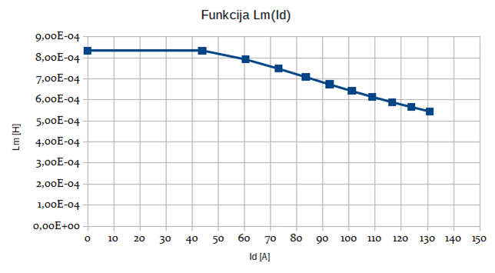

*Slika 4. Funkcijska zavisnost induktivnosti magnećenja $L_{m}$ i struje $I_{d}$ za različite vrednosti momenta*

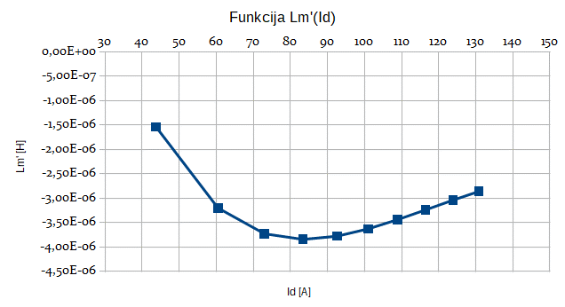

*Slika 5. Funkcijska zavisnost izvoda induktivnosti magnećenja $L_{m}^{’}$ i struje $I_{d}$ za različite vrednosti momenta*

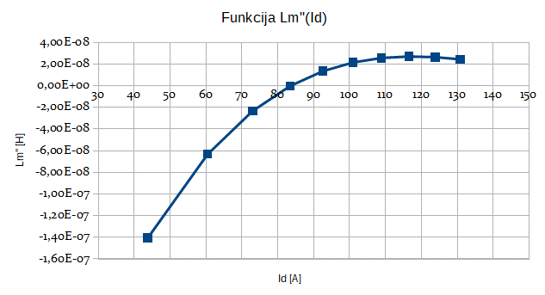

*Slika 6. Funkcijska zavisnost izvoda induktivnosti magnećenja $L_{m}^{”}$ i struje $I_{d}$ za različite vrednosti momenta*

4. OPTIMALNO VEKTORSKO UPRAVLJANJE ASINHRONOG MOTORA SA MAPT TABELOM

Indirektno vektorsko upravljanje radi sa konstantnom vrednošću $d$ komponente vektora struje statora. Dakle, zadaje se nominalna vrednost $d$ struje, dok strujom $I_{q}$ upravlja momenat.

Celokupna konfiguracija za IFOC sa konstantnom strujom $I_{d}$ je data na *Slici 7*.



*Slika 7. IFOC sa konstantnom vrednošću $d$ komponente vektora struje statora*

Energetski efikasnije je u prethodnu konfiguraciju ubaciti MAPT blok sa *Slici 2*, jer će se tada zadavati minimalna vrednost $I_{d}$ struje usled minimizacije gubitaka, pri čemu se ostvaruje referentni moment.

Celokupna konfiguracija za IFOC sa MAPT strategijom upravljanja strujom $I_{d}$ je data na *Slici 8*.



*Slika 8. IFOC sa MAPT strategijom upravljanja asinhronim motorom*

Struje $I_{d}$ i $I_{q}$ koje su izlazi iz MAPT bloka dalje ulaze u strujno regulisani naponski invertor (*eng. Current regulated voltage source inverter - CRVSI*). Primenom Newton-Raphson metoda, za različite vrednosti momenta, dobijene su i različite vrednosti ovih struja. Kada su vrednosti momenta male, ove struje su gotovo jednake, međutim ne većim vrednostima se vidi značajna razlika (struja $I_{q}$ ima mnogo veće vrednosti od struje $I_{d}$). Funkcijska zavisnost struje $I_{d}$ od momenta $M_{e}$ je prikazana na *Slici 9*, dok je funkcijska zavisnost struje $I_{q}$ od momenta $M_{e}$ prikazana na *Slici 10*.

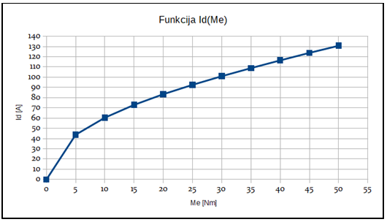

*Slika 9. Funkcijska zavisnost vrednosti struja $I_{d}$ i vrednosti momenta $M_{e}$*

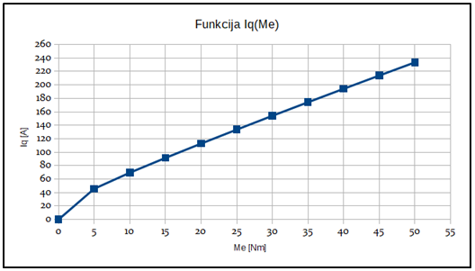 *Slika 10. Funkcijska zavisnost vrednosti struja $I_{q}$ i vrednosti momenta $M_{e}$*

**5. ZAKLJUČAK**

U ovom radu je prikazana IFOC kontrola sa MAPT strategijom upravljanja *AM*. Cilj datog upravljanja jeste da se postigne minimalna amplituda struje $I_{d}$ za refrentni moment. Dat je opis svih koraka prilikom izvođenja MAPT startegije, kao i korišćeni blok dijagram algoritma Newton-Raphson metode. Takođe su prikazane i različite vrednosti signala struja i induktivnosti magnećenja za različite vrednosti momenta.

**6. LITERATURA**

[1] Darko Marčetić: „*Mikroprocesorsko upravljanje energetskim pretvaračima*“, Fakultet tehničkih nauka, Novi Sad, 2020.

[2] V. Strezoski, „ *Osnovni proračuni elektroenergetskih sistema* “,Fakultet tehničkih nauka, Novi Sad, 2015.

[3] “Lagrange multiplier,” 2020. dostupno na: <https://en.wikipedia.org/wiki/Lagrange_multiplier>.

[4] V. Popović, B. Vujkov, M. Vučković, V. Vasić, D. Marčetić and Đ. Oros, "MAPT strategy for IPMSM with parameter sensitivity analysis," 2020 International Symposium on Industrial Electronics and Applications (INDEL), 2020, pp. 1-4.

[5] S. Wang, M. Degano, J. Kang, A. Galassini, C. Gerada, “A Novel Newton-Raphson-Based Searching Method for the MTPA Control of PMaSynRM Considering Magnetic and Cross Saturation,” XIII International Conference on Electrical Machines (ICEM), Alexandroupoli, Greece, 2018, no. 1-7.

[6] V. Popovic, D. Oros and D. Marcetic, "MAPT Strategy of IM Including Iron Loss Phenomena," 2020 International Symposium on Industrial Electronics and Applications (INDEL), 2020, pp. 1-5.

**Kratka biografija:**

**Stevan Baćević** rođen jeu Trebinju 1996. god. Master rad na Fakultetu tehničkih nauka iz oblasti Elektrotehnike i računarstva – Energetska elektronika i električne mašine odbranio je 2022 .god.

**Darko Marčetić** je redovni profesor na Fakultetu tehničkih nauka u Novom Sadu, na Katedri za Energetsku elektroniku i pretvarače. Oblast interesovanja su mu digitalno upravljanje elektromotornim pogonima i optimalna kontrola.